**一，确定目标，使用牛顿法进行参数估计。**

一方面是因为之前已经进行过了其他相关的梯度下降和共轭梯度实验，同时老师课上曾经提过牛顿法，另一个方面，使用上没有共轭梯度那样要求严格，所以使用牛顿法。当然其中也有牛顿法需要更少的迭代次数。

**二，生成数据。**

**数据1：**

根据使用逻辑回归方程的几个假设，要保证生成的数据满足这些假设即：

数据结果y为0和1的离散值；

特征x的各个量之间要满足基于y相互独立。

因此，设计x拥有两个特征为x1,x2，均由正态分布生成，y为sign（x1+x2）。编写了MATLAB函数GetPoint3（m，n），从而可以获得m行n列的特征x和y。

**数据2：**

要使其不满足条件独立的条件，因此生成数据x1为正态分布，x2为x1+另外一个正态分布，y为x1、x2之和若大于零则为1，否则为0。

**三，使用牛顿法进行无惩罚项的参数估计**

首先要进行loss function 的值的确定，以及其一阶导数和二阶导数的获得。

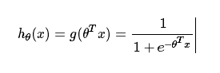

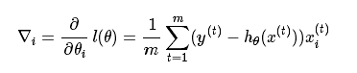

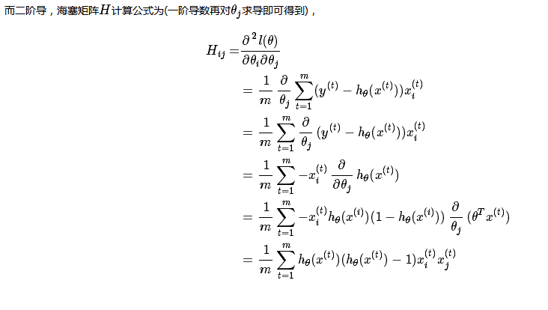

根据以上的式子就可以进行牛顿法的对于逻辑回归方程参数的估计了。

由此进行编程获得了进行测试的代码并且获得了图。如下图所示：

使用数据1：

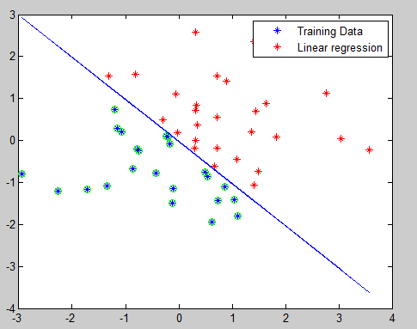

使用数据2

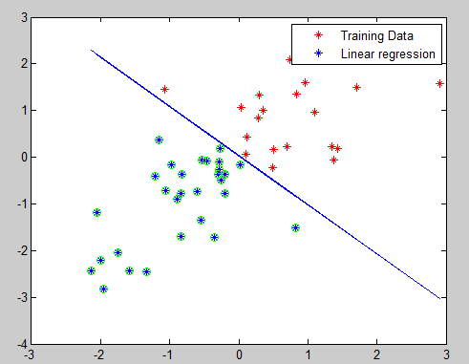

**四，使用包含惩罚项的测试**

使用w的二次项进行测试，所以，一阶导数仅需要加上 $δw$，而二阶导数则需要加上 $δE$，因此只需要在不包含惩罚项的稍微进行改变即可。分别使用测试数据1和测试数据2进行测试。如图所示;

使用惩罚项的目的是为了能够避免过拟合现象，因此使用之前的仅有两个特征无法突出其作用，如图所示：

使用数据1

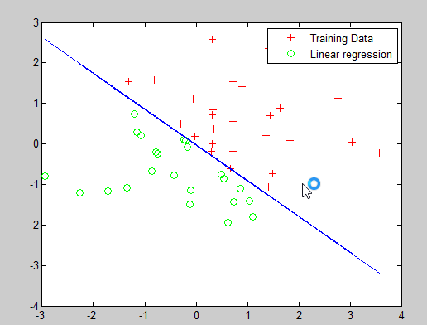

使用数据2：

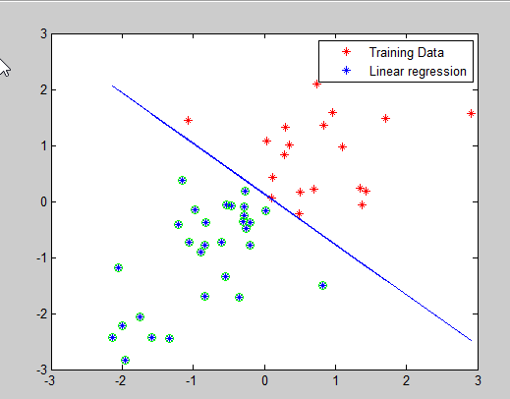

但是使用了特征值大于测试数据组数的情况就有很好的表现，使用实际的数据，能够将正确率从75%提高至95%。

**五，在UCI使用其数据进行测试。**

其中使用了一个关于广告测试的数据。共有1558个特征，共有400组训练数据，以及251组的测试数据。

如果不使用惩罚项的话正确率大概只可以可以达到百分之七十四。



使用了惩罚项来进行测试，则能够使得正确率达到95%



**六，结果分析**

牛顿法相对于之前的共轭梯度和梯度下降法来说适用的范围更广，而且迭代次数也不多，更加的简单。

逻辑回归方程在分类的处理方面，也确实有着不错的效果，比如添加了惩罚项之后进行对于广告的预测正确率达到了95%；

过拟合现象，之前的理解更多的局限于针对于更高的多项式次数求解，但是本次发现了其实真的过拟合应该是对于特征数大于数据量；